**BÀI TUYÊN TRUYỀN PHÒNG, CHỐNG BỆNH DẠI**

**01/2018**

**Bệnh dại là gì?**

    Virus dại có thể ảnh hưởng trên các loài gia súc máu nóng và gây ra các xáo trộn hệ thần kinh; bệnh lây truyền từ động vật sang người qua vết cắn, vết thương, vết cào, liếm của động vật (thường là chó, mèo). Trước khi chết, con vật bị bệnh thường chuyển sang thời kỳ bại liệt.

**Biểu hiện của bệnh dại trên người**

-  Thời gian ủ bệnh ở người thường từ 2 - 8 tuần, có thể kéo dài đến trên 1 năm. Thời gian này phụ thuộc vào tình trạng nặng, nhẹ của vết thương, vị trí vết thương và số lượng virus được truyền sang người. Người bị mắc bệnh dại cũng có 2 thể bệnh lâm sàng là thể hung dữ và thể liệt.

-  Thể hung dữ: thường biểu hiện triệu chứng gào thét, tăng cảm giác của các giác quan, sợ gió, sợ nước nên thường được gọi là bệnh sợ nước (Hydrop hobia), bị hoang tưởng, đập phá, co thắt thanh quản...

-  Thể liệt: bệnh nhân thường nằm im lìm, hay có liệt hướng lên, liệt hô hấp. Tất cả các bệnh nhân lên cơn dại đều bị tử vong.

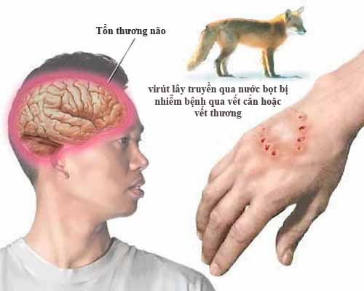

**Xử trí khi bị chó, mèo dại cắn, cào**

Người bị chó, mèo cắn cần phải xử lý ngay vết thương bằng cách rửa thật sạch với nước xà phòng, sát khuẩn vết thương bằng cồn iod để chống bội nhiễm và giảm đến mức tối đa số lượng virus dại xâm nhập vào người… và đến trung tâm y tế dự phòng gần nhất để được bác sĩ tư vấn về liệu trình điều trị dự phòng, tuyệt đối không được điều trị bằng thuốc nam.

Đối với chó nuôi có đăng k‎ý đã được tiêm phòng dại hàng năm, cần theo dõi con vật trong vòng 14 ngày.

Đối với chó, mèo không tiêm phòng dại, khi nghi mắc bệnh dại mà đã cắn, cào người thì phải nhốt theo dõi trong 90 ngày; trong trường hợp chưa cắn, cào người thì phải tiêu hủy.

**Phòng ngừa bệnh dại**

Để phòng ngừa bệnh dại hiệu quả, mọi người, mọi gia đình phải chấp hành, tuân thủ nghiêm ngặt các quy định của cơ quan thú y khi có nuôi chó, mèo như đăng k‎‎ý việc nuôi chó, mèo với UBND cấp phường, xã và cơ quan thú y địa phương. Khi nuôi chó với số lượng nhiều từ 5 con trở lên phải đảm bảo điều kiện vệ sinh thú y theo quy định; không gây ồn ào, ảnh hưởng xấu tới những người xung quanh. Nuôi trong nhà, không thả chạy rong, đảm bảo vệ sinh môi trường không ảnh hưởng tới người xung quanh. Ở nơi công cộng, nơi đông dân cư, khu đô thị khi đưa chó ra đường phải có người dẫn và có rọ mõm.

**Để chủ động phòng chống bệnh dại, người dân cần thực hiện tốt các biện pháp sau:**

1. Tiêm phòng đầy đủ cho chó, mèo nuôi và tiêm nhắc lại hàng năm theo khuyến cáo của ngành thú y.

2. Không thả rông chó, mèo; chó ra đường phải được đeo rọ mõm.

3. Không đùa nghịch, trêu chọc chó, mèo.

4. Khi bị chó, mèo cắn, cào, liếm cần:

- Rửa kỹ vết thương bằng nước và xà phòng đặc liên tục trong 15 phút, nếu không có xà phòng thì phải xối rửa vết thương bằng nước sạch - đây là biện pháp sơ cứu hiệu quả để giảm thiểu nguy cơ mắc bệnh dại khi bị chó, mèo cắn.

- Sau đó tiếp tục rửa vết thương bằng cồn 70%, cồn iod hoặc Povidone, Iodine.

- Hạn chế làm dập vết thương và không được băng kín vết thương.

- Đến ngay trung tâm y tế gấn nhất để được tư vấn và tiêm phòng dại kịp thời. Chỉ có tiêm phòng mới ngăn ngừa không bị bệnh dại.

- Tuyệt đối không dùng thuốc nam, không tự chữa, không nhờ thầy lang chữa bệnh dại.

Chó, mèo là vật nuôi quen thuộc, là "thú cưng" đối với rất nhiều gia đình Việt Nam. Tuy nhiên, nếu không được tiêm phòng dịch và không được chăm sóc đúng cách, chúng sẽ dễ trở thành ‘thú dữ", gây hại cho sức khỏe của người nuôi.

Ngoài bệnh dại, chó và mèo còn truyền nhiều căn bệnh khác, trong đó có không ít bệnh nguy hiểm, khó chữa.

Những gia đình có trẻ em nên tạm dừng nuôi chó, mèo, vì con trẻ thường hay lê la, đưa vào miệng những vật dụng trên nền nhà. Tuyệt đối không cho trẻ ôm hôn chó mèo, nhất là phần đuôi của chó mèo, vì đuôi và lông dính rất nhiều chất thải.  Đặc biệt là không cho trẻ nhỏ chọc phá, trêu ghẹo chó, mèo lạ, nhất là chó, mèo chạy rong ngoài đường.

Vệ sinh nhà cửa thường xuyên, tránh lông chó, mèo rụng bay khắp nhà dính lên giường chiếu, quần áo, chăn nệm.

Nên tắm thường xuyên cho chó, mèo. Đặc biệt, nhớ tẩy giun cho "thú cưng" đúng thời hạn.

**PTYT**

**Trần Thụy Như Hòa**